
本 科 毕 业 论 文（设计）

课题名称 | 英雄联盟代练小助手的设计与实现-客户端
学 院 | 计算机科学与教育软件学院
专 业 | 软件工程
班级名称 | 计机121
学生姓名 | 魏亚男
学 号 | 1206100188
指导教师 | 郭四稳
完成日期 | 2016年5月15日

教 务 处 制

英雄联盟代练小助手设计与实现-客户端

摘要 网络游戏市场在前几年发展势头极其迅猛，虽然近几年增长速度有所放缓，但不可否认游戏市场之中的利润还是非常高的，再加上游戏产业多元化的发展也进一步推进了游戏市场整体的扩大也使得已有游戏的竞争异常激烈。而英雄联盟——一款由美国Riot Games（现已被腾讯全资收购）开发，腾讯游戏运营的MOBA游戏，作为现如今网路游戏中的龙头，其代练需求异常旺盛，代练市场也是很有前景。因此开发一款英雄联盟游戏代练平台专门为英雄联盟提供相关代练交易服务的电子商务平台，不管是对想要升级的菜鸟玩家还是想要把兴趣作为职业的专业玩家而言，都是非常有必要的。

关键字 网络游戏；代练市场；英雄联盟；游戏代练平台

ABSTRACT Online gaming market with very rapid development momentum a few years ago, although growth has slowed in recent years, but there is no denying that the profit of the market is still very high, along with the development of game industry diversification, and further promote the overall game market expansion of existing games competition is fierce. The hero alliance, a Riot Games by the United States (wholly owned) has now been tencent development, tencent game operations MOBA Games, as the leader in nowadays Internet Games, whereas the unusually strong demand, whereas the market also is very promising. Therefore develop a hero league game whereas platform designed specifically for the hero alliance provides relevant whereas trading services e-commerce platform, whether it is a novice players to want to upgrade or want to take interest as a professional in terms of professional players, is very necessary.

KEY WORDS The network game; Whereas the market; Hero alliance;
目录

1 前 言 1
1.1 课题研究背景 1
1.2 研究方法 2
1.3 研究目的与意义 2
2 开发环境及工具 4
2.1 开发工具简介 4
2.1.1 B/S结构简介 4
2.1.2 JDK简介 4
2.1.3 Eclipse简介 4
2.1.4 MySQL简介 4
2.1.5 Tomcat简介 5
2.1.6 servlet简介 5
2.1.7 JDBC简介 5
2.1.8 web浏览器简介 5
2.2 开发环境搭建 6
2.2.1 JDK的安装与配置（JAVA1.8.0） 6
2.2.2 eclipse的安装 6
2.2.3 Tomcat的安装与配置 6
2.2.4 在Eclipse中配置Tomcat 6
2.2.5 MySQL的安装与配置 7
3 系统功能概述 8
3.1 总体功能概述 8
3.2 普通用户子系统概述 9
3.3 管理员子系统概述 9
3.4 超级管理员子系统概述 10
4 需求划分 11
4.1 服务端主要需求 11
4.2 客户端主要需求 11
4.3 数据库设计 12
4.3.1 普通用户子系统数据字典 13
4.3.2 管理员子系统数据字典 14
4.3.3 超级管理员子系统数据字典 15
5 客户端设计与实现 16
5.1 界面设计 16
5.1.1 注册登录界面设计 16
5.1.2 首页主界面设计 20
5.1.3 发单管理界面设计 22
5.1.4 接单大厅界面设计 24
5.1.5 异常处理界面设计 24
5.1.6 人员管理界面设计 26
5.1.7 通知公告界面设计 27
5.2 主要框架和设计特色 28
6 结论 30
参考文献 31
致谢 32

英雄联盟代练小助手的设计与实现

前 言

1.1 课题研究背景
网络游戏在近几年的发展趋势迅猛，关于网络游戏中的虚拟物品交易衍生出得虚拟劳动交易也随之出现，也就是游戏代练行业。中国网络游戏日渐成熟的发展是游戏代练市场得以发展的根本原因，也可以说游戏代练行业成了游戏产业发展带动下的必然产物，特别是对于一些关注度知名度都比较高的大型游戏而言，普通玩家出于求胜等个人需求与游戏代练者形成一种雇佣关系，当代练员按要求将该玩家的网络游戏账号升级到一个特定级别或者完成相应的段位、胜率和KDA表现等要求之后，便支付代练员本次代练的酬金。已经存在不计其数的公司工作室靠聘请的游戏专业玩家作为代练员代打游戏获得酬金来盈利。不仅是中国乃至全球，游戏代练行业已然成为一种“存在必然合理”的职业。但是目前并没有许多正规的平台来为更多非正式代练员与有代练需求的普通玩家提供一个低门槛和诚信化的交易平台，这种提供平台让双方对网络游戏的交易也进行虚拟化的方式却真实的解决了两者之间的实际需求。
就像在现实中人们的雇佣关系一样，有人在生活中需要各种服务，比如清洁家庭、托管孩子、出行打车等等，他们就会用报酬来雇佣相应的清洁阿姨、保姆、快车司机等等，二者之间自然形成了一种雇佣关系。但是换个角度来看，在网络游戏世界当中，总有一些角色需要提升自己的游戏段位级别并且愿意为此付出相应的酬金，那么不管是专业玩家还是职业玩家他们只要肯接受开出的条件并满足付钱人的需求就是雇佣关系中的被雇者，要求代练者便是这种关系中的雇主。这样看来，网络游戏中的代练不仅为代练员这种特殊的工作者提供了新的职业方式，也保证了那些有需要的玩家的心理愉悦和满足，甚至可以说为蓬勃发展的游戏行业提供了更多发展经济的有效动力，所以它的形成是必然的，成为一种正常的市场经济交易方式也是必然的了。再看现如今中国已有许多类似于淘宝梦幻西游这样一个电子商务代练平台，却很少有几个非常专业的只为代练行业而开发的平台，或者已有相关APP存在，却没有网页版的存在。所以相信这种平台的发展也一定会像电子商务平台一样发展壮大，这种希冀和发展愿望便是所选课题的研究意义所在。

1.2 研究方法
本课题的选取是基于目前我国网络游戏行业迅速发展势头良好的大环境下代练行业存在于继续发展的必然性和必要性。
网络游戏的迅猛发展为其影响下各种子产业的萌生和发展提供了背景和推动力。各种新兴游戏的不断上线使得几款大型游戏的市场竞争也变得异常激烈。如今英雄联盟、DOTA、CF等几款大型游戏仍然占据网游市场的大份额比重和用户数量，其中英雄联盟最为火热。在游戏中级别、武器等是衡量一个游戏用户的战斗水平的重要元素，所以越来越多的游戏玩家想要在短时间内提高自己的游戏级别等却受限于真实游戏水平和时间，所以有越来越多的用户有游戏代练的需求。目前市场上已存在不少代练贴吧，推广文中插入游戏代练的友情链接等代练渠道，就是缺少一款专门为游戏代练设计开发的可靠平台。基于现状，我们英雄联盟代练小助手能够满足游戏用户的代练需求并而计划开发的一个项目。在开发过程中，使用B/S结构体系，运用MyEclipse开发平台，使用MySQL数据库进行数据库链接，完成对业务逻辑和显示逻辑的实现。客户端的设计与实现主要运用了jQuery类库以及Ext.js框架进行了优化设计，完成页面的显示与用户相关操作的模块入口。最终小助手平台的应用体系能够使得信息准确实时的发布更新：有代练需求者注册本小助手平台，录入并发布订单信息；代练员查看已发布的订单信息并选择接手；管理员对小助手平台进行维护，如用户管理、用户权限管理等，使信息能够方便、安全、快捷、可靠又及时的发布。

1.3 研究目的与意义
课题在结束研究之后，想要达到的基本要求有：1.实现代练平台的核心功能：用户注册登录、订单发布与接收、异常的申报与处理、资金的提现与充值、用户的操作与管理；2.为代练订单发布者和订单接收者双方都节省运营成本与等待时间。因为虽然集第一条所述的众多功能，平台的所有操作流程都梳理明确，实现过程都能一步到位的，并且在每个环节都有相当严格的规范化设置；3.全面直观的了解代练人员的技术以及订单完成情况，实时都能一目了然的知道哪些订单已经完成，哪些代练员的工作完成率和好评度高，哪些代练员的订单出现异常处理申请的次数比较多，并且异常表的记录会间接反映出代练员的工作效率和成功率，为提高他们的效率起到参考作用，也为管理者的运营起到辅助作用；4.最终的要求希望所研究的课题能够落实到真实的生活当中，开发的代练平台不仅能够为订单发布者提供便利为订单接收者（代练员）提供生计，更让这个平台在被用户能够在使用过后仍能被坚持，拥有长期的良好信誉和安全支撑。

开发环境及工具

开发工具简介

2.1.1 B/S结构简介
B/S结构，即Browser/Server结构，顾名思义就是浏览器/服务器分别作为客户端/服务器并通过网络来进行通讯的软件系统，现在常见的大型网站一般都采用该结构，另外比较有代表性的还有QQ农场。
因为只要使用操作系统自带的浏览器即可访问软件提供的服务，并且无需安装客户端，同时若要进行服务器的升级和维护也更加容易简单。基于以上特点，B/S结构对我们而言是损耗量最小的。

2.1.2 JDK简介
JDK是Java development kit，也就是Java开发所需要的工具包。因为它里面包含了用来编译源代码的javac命令和用来执行字节码的Java命令，所以可以说它为一切Java开发提供了工具基础。但是由于javac和Java命令是命令行命令，所以在执行和结果查看以及代码的动态调试过程都有点麻烦。

2.1.3 Eclipse简介
Eclipse是一个开源自由的可扩展集成开发环境，同时也是一个拥有众多插件支持的框架平台，主要用来Java语言开发，在这种情况下它的优点体现于可以解决上述JDK中命令执行和操作麻烦的问题。只要你正确掌握工具的使用和代码的书写规范，就可以进行编译、执行和调试等。

2.1.4 MySQL简介
MySQL是一个开源的关系型数据库，被广泛地应用在互联网开发中。其中不乏很多大型互联网公司选择将主线业务部署到MySQL中，更多的中小型网站更是青睐于其体积小、速度快、成本低，开源和简单易用等特点，而选择MySQL作为网站开发时的数据库，因而在保证功能实现且运行稳定的基础上节省了开发成本。

2.1.5 Tomcat简介
Tomcat 服务器是一个免费的开放源代码的Web 应用服务器，是一个jsp/servlet容器，用于发布jsp和Java，所以能解释Java程序。具有技术先进，性能稳定，开源免费等特点，是目前学习与开发Java Web应用程序的首选，也被很多小型网站的开发者所选择。

2.1.6 servlet简介
Servlet是Java编写的应用程序，在服务器上运行，处理请求的信息并将其发送到客户端，用于交互式地浏览和修改数据，生成动态Web内容。它与tomcat之间的关系是：Tomcat 是一种具有JSP环境的Servlet容器。Servlet容器是代替用户管理和调用Servlet的运行时外壳。

2.1.7 JDBC简介
JDBC，Java Data Base Connectivity,java数据库连接，是一种执行SQL语句的Java API，对实现与数据库连接的服务商提供程序开发的标准的接口，为多种关系数据库提供统一的访问。由于JDBC的功能特性，使得像各种关系数据发送SQL语句变成一件很容易的事情。它与Java结合使用功能稳健简洁，也使得像本平台这种类似于电子商务的销售信息服务能够拥有更好的获取信息的方法。

2.1.8 web浏览器简介
Web浏览器是用于通过URL来获取并显示Web网页的一种软件工具，也用于访问Java Web应用程序，如：IE浏览器，傲游云浏览器，搜狗极速浏览器等。在本次研究过程中使用的是Firefox火狐浏览器。

开发环境搭建
Java web网站的设计和开发所需要的开发环境也就是上述第一大点中介绍的开发工具组成的软件系统总和。可以总结为：JDK+eclipse+tomcat。下面对具体配置过程进行详细描述。

2.2.1 JDK的安装与配置（JAVA1.8.0）
第一步：下载、解压并安装。安装路径为E:\dev\java；
第二步：配置环境变量。JAVA_HOME：E:\dev\java\jdk1.7.0_45，并在PATH的最后添加：;%JAVA_HOME%\bin
然后运行cmd输入java -version或javac根据显示结果判断安装是否成功。

2.2.2 eclipse的安装
第一步：下载。解压并安装。解压目录E:\dev，解压后Eclipse所在目录：E:\dev\eclipse，Workspace Path：E:\dev\workspace；
第二步：在eclipse中配置jre.按照以下顺序进行：Windows-Preference-Java-Installed。
JRE:默认是JAVA_HOME（E:\dev\java\jdk1.8.0_45)所在目录下的JRE。

2.2.3 Tomcat的安装与配置
第一步：下载、解压并安装。解压目录E:\dev\tomcat，解压后Tomcat所在目录：E:\dev\tomcat\apache-tomcat-7.0.52；
第二步：配置环境变量。CATALINA_HOME：E:\dev\tomcat\apache-tomcat-7.0.52
在PATH的最后添加：;%CATALINA_HOME%\bin
最后执行在Bin目录下的名为startup.bat的脚本文件启动Tomcat服务器并在浏览器中输入http://127.0.0.1:8080，验证是否启动成功

2.2.4 在Eclipse中配置Tomcat
第一步：点击Windows菜单，选择show view->server，打开server窗口；
第二步，点击【new server wizard…】新建一个server服务器，选择Apache中，某个版本的tomcat（如图一），点击下一步；
第三步：选择Name：Apache Tomcat v7.0,Tomcat installation directory: E:\dev\tomcat\apache-tomcat-7.0.52
JRE: 选择jdk1.7.0_45。进行完以上步骤，即完成了配置

2.2.5 MySQL的安装与配置
第一步：下载、解压并直接运行安装。在安装过程中要注意对字符编码还有网络端口的设置，以免在实际操作时遇到不必要的错误；
第二步：下载navicat lite mysql.rar并安装，就可以使用MySQL的图形界面管理工具；
第三步：运行navicat lite，新建一个数据库连接，填入连接名（随便填），以及root用户名及密码，测试连接如果成功，即可在左侧栏找着该连接，双击它即可打开对应的数据库服务器；
第四步：新建数据库，新建表并对相应的表双击进行数据增删改查等操作等。可以用第二步按章的图形管理界面来创建数据表，也可以直接在命令栏用SQL语句进行创建修改等操作。
若以上开发工具与环境都搭建完成之后，便可以全心投入到课题研究的开发工作之中了。

系统功能概述

3.1 总体功能概述
我们将研究开发所要实现的系统命名为英雄联盟代练小助手平台。顾名思义就是为英雄联盟这款大型网络游戏的玩家提供一个可以实现游戏代练机会的平台，这里的玩家包括两种角色：普通玩家，即需要发布订单找人用自己的游戏账号代练来刷高游戏级别或者获得游戏装备等；专业玩家，即通过接手普通玩家发布的订单并按照约定好的规则完成订单内要求，并获得相应的订单酬金。在本平台有发单和接单需求的玩家可以根据个人不同的标准选择合适的对象完成代练，安全可靠。基于以上叙述，也确定了本平台核心功能：收发订单。在本平台，主要分三种用户身份：普通用户、管理员用户和超级管理员用户。
普通用户必须通过注册平台账号登录平台网站才能进行操作。完成登录之后，普通用户可以根据个人需求发订单或者接收订单。若希望在短时间内提高自己的游戏级别但又受限于自己的游戏能力的话便可以在平台发单大厅发布订单，并标明自己的个人信息、代练时间要求等等，发布成功之后也可以在发单管理随时查看自己的订单情况；若普通用户根据自身情况在接单大厅发现有自己能够完成的订单，就可以作为代练员接手该订单在规定时间内按要求完成此次代练，就能获得发单者约定的酬金；普通用户对自己在平台内的资金可以进行充值或者体现申请，对于不满意的订单也可以进行异常处理申请。管理员用户首先拥有普通用户的权限可以进行普通用户功能相关的操作。除此之外，他还负责对普通用户的资金体现、充值，订单异常处理申请等进行合理安排处理。超级管理员用户的功能也涵盖了普通管理员的功能，区别于其他用户也高于其他用户的功能是他可以对其他用户的身份权限进行设置。比如将长期表现良好的普通管理员升级为超级管理员等等，但是超级管理员不能对同级别身份的其他超级管理员进行权限设置。

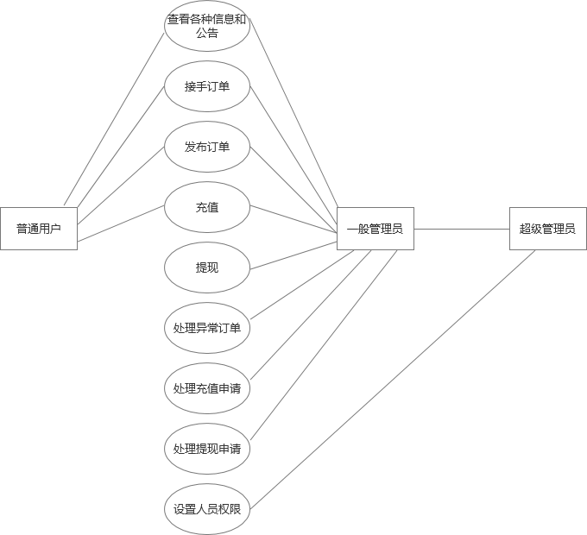
图3.1 功能概述图

依据以上描述，可以将本系统划分为普通用户子系统、管理员子系统和超级管理员子系统三部分，下面就这三类用户进行详细的系统说明。

3.2 普通用户子系统概述
这个子系统用于普通用户管理个人的账号信息同时进行收发订单等。主要包括注册个人平台登录账号、个人信息修改、发送订单、接收订单、订单管理、订单详情查看、资金充值或体现申请、异常订单处理申请以及公告查看等功能。

3.3 管理员子系统概述

这个子系统的主要功能是对普通用户的资金体现、充值、异常订单申请以及查看订单进行处理，完成整个平台的日常运营和维护更新。

3.4 超级管理员子系统概述
这个子系统主要功能是超级管理员对不同身份的用户进行权限设置，主要包括对整个平台运营情况的把控和实时掌握。

需求划分
平台系统的整体需求要满足以下几点：
1.平台系统的先进性。实现时采用比较新的技术和开发工具，在代码编写时选用最新的框架，来保持系统的实效性和先进性。
2.平台系统的健壮性。真正使用系统的用户数量不可预估，同一时间可能有很多用户登录在线，那么保持所有用户在线时的实时信息的安全和稳健便显得十分重要。基于这种需求我们要保证系统运行时错误的发生，避免由于用户数量的增多系统出现崩溃等现象。
3.平台系统运行时的稳定性。为保证系统的稳定性，系统运行所在平台也必须保证其稳定性，如网络的稳定，其他硬件设施（服务器）的稳定。
4.操作的简约性。一个系统的用户角色和认知度各异，基于这种情况，要保证系统的操作过程应该尽可能的简洁，操作步骤尽可能的简单，每个功能减少交叉，相应的提示要直观明了被所有人接受。

服务端主要需求
实现后台逻辑代码的实现，包括显示逻辑控制和业务逻辑控制等，以及和客户端的数据交流。

客户端主要需求
实现用户的输入输出接口，以及各个操作下的页面展示效果。比如部分主要操作功能的需求描述可按照以下流程：
功能点1：注册用户
输入：用户个人信息
输出：
·成功：进行登录
·失败：重新注册
验证：
·前台验证：验证输入的信息是否符合格式
功能点2：用户登录
输入：用户个人信息
输出：
·成功：跳转到主界面
·失败：重新登录或者注册
验证：
·前台验证：验证输入的信息是否符合格式
·后台验证：1.修改的餐馆名在数据库中是否有重名餐馆名
2.操作是否异常
功能点3：资金提现
输入：提现金额
输出：
·成功：支付宝转账提示栏
·失败：金额不足提示栏
验证：
·前台验证：验证输入的信息是否符合格式
·后台验证：用户提现金额是否超过现有资金
功能点4：修改密码
输入：原密码、旧密码
输出：
·成功：修改成功
·失败：确认原始密码是否正确
验证：
·前台验证：验证输入的信息是否符合格式
·后台验证：1.修改的密码是否与在数据库中的相同
2.操作是否异常

数据库设计
本平台的设计采用B/S结构，数据库配置选用MySQL，并采用实体-关系图（E-R图）设计平台系统的概念模型，在本平台的数据库表主要包括用户表、订单表两种。其中又包含用户权限表、异常订单表、订单状态表等等。在根据设计需求讨论确定了表的具体内容之后，组员为这些表赋予了相应的id和描述，对空值的判断和外键的关联都做了详细的设计与测试，以保证用户进行相关数据处理时更加直观也更加稳定。
对于数据库的详细设计所得的主要数据字典如下：

普通用户子系统数据字典
表4.1 用户表
字段名称 | 字段类型 | 字段意义 | 是否非空 | 是否键值 | 默认值
userid | INT | 主键ID | 是 | 主键 | 无
powerid | VARCHAR | 权限ID | 是 | 否 | 1
username | VARCHAR | 用户名 | 是 | 否 | 无
password | VARCHAR | 密码 | 是 | 否 | 无
phone | VARCHAR | qq号码 | 是 | 否 | 无
nickname | VARCHAR | 昵称 | 否 | 否 | 用户名
money | VARCHAR | 账号资金 | 是 | 否 | 0
paypassword | VARCHAR | 支付密码 | 否 | 否 | null

表4.2 订单表
字段名称 | 字段类型 | 字段意义 | 是否非空 | 是否键值 | 默认值
orderid | INT | 主键ID | 是 | 主键 | 无
daqu | VARCHAR | 游戏大区 | 是 | 否 | 无
title | VARCHAR | 订单标题 | 是 | 否 | 无
stateid | INT | 订单状态 | 是 | 否 | 无
price | DOUBLE | 价格 | 是 | 否 | 无
bail | DOUBLE | 保证金 | 是 | 否 | 无
gameusername | VARCHAR | 游戏用户名 | 是 | 否 | 无
rolename | VARCHAR | 游戏角色名 | 是 | 否 | 无
winrate | VARCHAR | 游戏账号胜率 | 否 | 否 | 无
winnumber | VARCHAR | 游戏账号胜场数 | 否 | 否 | 无
herioinfo | VARCHAR | 游戏账号英雄 | 否 | 否 | 无
fuwen | VARCHAR | 符文情况 | 否 | 否 | 无
requirement | VARCHAR | 代练详细要求 | 是 | 否 | 无
senduserid | INT | 发订单用户id | 是 | 否 | 无
takeuserid | INT | 接订单用户id | 否 | 否 | null
timelimit | INT | 代练时间限制 | 是 | 否 | 无
sendtime | DATE | 发布订单时间 | 是 | 否 | 无
taketime | DATE | 接手订单时间 | 否 | 否 | null
finishtime | DATE | 申请完单时间 | 否 | 否 | null

表4.3 订单状态表
字段名称 | 字段类型 | 字段意义 | 是否非空 | 是否键值 | 默认值
id | INT | 主键ID | 是 | 主键 | 无
stateinfo | VARCHAR | 状态详情 | 是 | 否 | 无

管理员子系统数据字典
表4.4 提现申请状态表
字段名称 | 字段类型 | 字段意义 | 是否非空 | 是否键值 | 默认值
id | INT | 主键ID | 是 | 主键 | 无
name | VARCHAR | 是否处理提现申请 | 是 | 否 | 无

表4.5 提现申请表
字段名称 | 字段类型 | 字段意义 | 是否非空 | 是否键值 | 默认值
id | INT | 主键ID | 是 | 主键 | 无
userid | INT | 提现用户ID | 是 | 否 | 无
stateid | INT | 申请状态ID | 是 | 否 | 无
money | DOUBLE | 提现金额 | 是 | 否 | 无
aplipay | VARCHAR | 支付宝账号 | 是 | 否 | 无

表4.6 异常订单表
字段名称 | 字段类型 | 字段意义 | 是否非空 | 是否键值 | 默认值
abnormalorderid | INT | 主键ID | 是 | 主键 | 无
orderid | INT | 异常订单ID | 是 | 否 | 无
stateid | INT | 标记是否处理 | 是 | 否 | 无
overtime | INT | 订单是否超时 | 是 | 否 | 无
rank | INT | 是否达到段位要求 | 是 | 否 | 无
info | VARCHAR | 其他异常 | 否 | 否 | 无
abnormaltime | DATE | 申报异常时间 | 是 | 否 | 无
result | VARCHAR | 处理结果 | 否 | 否 | 无
reason | VARCHAR | 处理原因 | 否 | 否 | 无

超级管理员子系统数据字典
表4.7 用户权限表
字段名称 | 字段类型 | 字段意义 | 是否非空 | 是否键值 | 默认值
id | INT | 主键id | 是 | 主键 | 无
name | VARCHAR | 权限名称 | 是 | 否 | 无

5 客户端设计与实现

5.1 界面设计
小助手平台的界面设计主要包括以下部分：主要构成板块设计、主界面设计、各个二级页面设计以及每个界面的艺术设计。其中界面设计包括文字、图像动画的关联与配置，主要构成板块设计又包含界面的各个区域划分设计，界面的艺术设计又包含每个图片的美化设计、每个按钮的选取设计等等。

5.1.1 注册登录界面设计
注册登录的设计与美化与我们的代练小助手的设计目的相契合。主色调选蓝色简洁大方，主要图案都围绕着与英雄联盟本身相关的一些英雄角色和武器等。用户可在此界面完成注册，在登录成功之后便可以进行相关功能选择。效果如下：
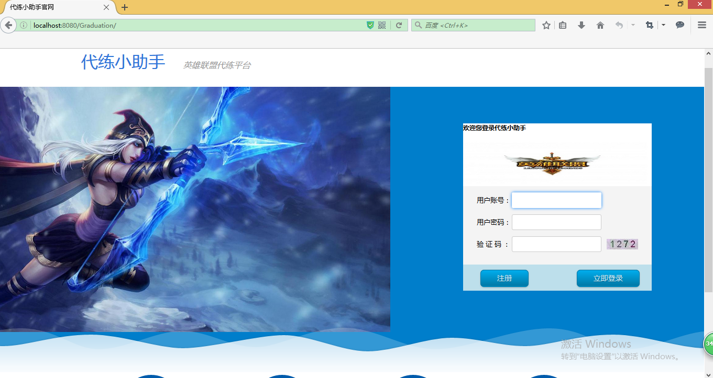
图5.1 注册登录界面图
上图所示就是我们代练小助手的登录页面。最上方写上我们代练小助手的标题，配上灰色的说明文字，让用户对我们的系统一目了然。最下方由四个小图片组成，也算是对我们代练小助手的四个特点总结：轻松发单、接单赚钱、高效管理、安全担保。
中间部分就是登录页的主要部分。中间部分的左半边放一张英雄联盟中的英雄“寒冰射手”的图片，可以让用户感觉亲切一些，选用这种也和我们登录页的主要色调有关。右半边是用户输入账号、密码和验证码的地方。通过截图可以看出，这三个文本框是经过css美化的，通过class类选择器作用到上去。具体的css美化代码如下：
.mytxt {
color:#333;
line-height:normal;
font-family:"Microsoft YaHei",Tahoma,Verdana,SimSun;
font-style:normal;
font-variant:normal;
font-size-adjust:none;
font-stretch:normal;
font-weight:normal;
margin-top:0px;
margin-bottom:0px;
margin-left:0px;
padding-top:4px;
padding-right:4px;
padding-bottom:4px;
padding-left:4px;
font-size:15px;
outline-width:medium;
outline-style:none;
outline-color:invert;
border-top-left-radius:3px;
border-top-right-radius:3px;
border-bottom-left-radius:3px;
border-bottom-right-radius:3px;
text-shadow:0px 1px 2px #fff;
background-attachment:scroll;
background-repeat:repeat-x;
background-position-x:left;
background-position-y:top;
background-size:auto;
background-origin:padding-box;
background-clip:border-box;
background-color:rgb(255,255,255);
margin-right:8px;
border-top-color:#ccc;
border-right-color:#ccc;
border-bottom-color:#ccc;
border-left-color:#ccc;
border-top-width:1px;
border-right-width:1px;
border-bottom-width:1px;
border-left-width:1px;
border-top-style:solid;
border-right-style:solid;
border-bottom-style:solid;
border-left-style:solid;
}
.mytxt:focus {
border: 1px solid #fafafa;
-webkit-box-shadow: 0px 0px 6px #007eff;
-moz-box-shadow: 0px 0px 5px #007eff;
box-shadow: 0px 0px 5px #007eff;

}

不仅是那三个文本框，为了这个项目，我还写了按钮的美化版本。上图的登录和注册按钮是其中的一种，还有其他颜色的版本，在后面的界面中会介绍到。在这里只介绍一下蓝色按钮的css美化代码：
.button {
display: inline-block;
zoom: 1;
*display: inline;
vertical-align: baseline;
margin: 0 2px;
outline: none;
cursor: pointer;
text-align: center;
text-decoration: none;
font: 14px/100% Arial, Helvetica, sans-serif;
padding: .5em 2em .55em;
text-shadow: 0 1px 1px rgba(0,0,0,.3);
-webkit-border-radius: .5em;
-moz-border-radius: .5em;
border-radius: .5em;
-webkit-box-shadow: 0 1px 2px rgba(0,0,0,.2);
-moz-box-shadow: 0 1px 2px rgba(0,0,0,.2);
box-shadow: 0 1px 2px rgba(0,0,0,.2);
}
.button:hover {
text-decoration: none;
}
.button:active {
position: relative;
top: 1px;
}
.blue {
color: #d9eef7;
border: solid 1px #0076a3;
background: #0095cd;
background: -webkit-gradient(linear, left top, left bottom, from(#00adee), to(#0078a5));
background: -moz-linear-gradient(top, #00adee, #0078a5);
filter: progid:DXImageTransform.Microsoft.gradient(startColorstr='#00adee', endColorstr='#0078a5');
}
.blue:hover {
background: #007ead;
background: -webkit-gradient(linear, left top, left bottom, from(#0095cc), to(#00678e));
background: -moz-linear-gradient(top, #0095cc, #00678e);
filter: progid:DXImageTransform.Microsoft.gradient(startColorstr='#0095cc', endColorstr='#00678e');
}

当用户输入账号密码和验证码后，点击登录按钮，就会通过表单form的action跳到“login.action”。通过Struts2会跳到服务器端的相应类和方法中。
点击注册按钮后，会弹出以下页面：
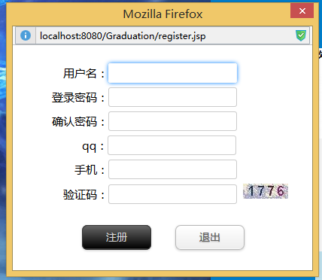
图5..2 注册框图
注册页面和登录类似，都是由表单form、表格table、文本框、按钮等组成。值得一提的是，注册页对这些用户输入的信息多了一些检查。当用户点击注册按钮提交输入的信息到后台前，先判断是否有内容为空，如果有则提示用户将信息填写完整。然后利用正则表达式判断qq号和手机号码的格式是否正确，如果格式有误，也给用户提示。通过这几层检测后，便会将这些注册信息传到服务器端，服务端会将用户名与数据库表user中已经存在的用户名对比，如果发现有重复，则给前台页面传递这一信息，然后提示用户“该用户名已经存在”，让用户重新输入。最后只要通过对验证码的检测，后台代码便会向数据库user表插入一条数据，这样，注册就成功了！

5.1.2 首页主界面设计
首页也就是我们代练小助手的主界面，展示了小助手的主要功能并为各个功能提供入口按钮。效果如下：
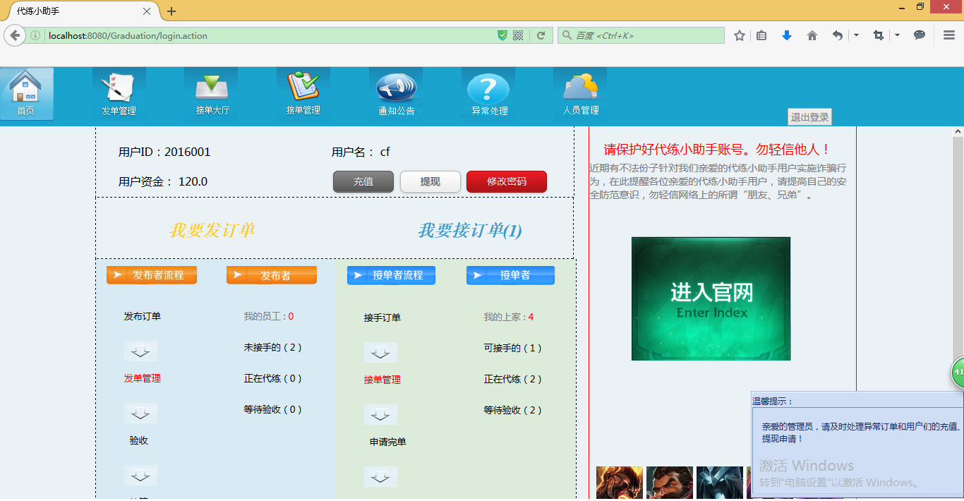
图5.3 首页主界面图
上图所示就是我们代练小助手的首页，可以看到，最上方共有七个子选项，因为使用的是超级管理员登录，所以可以看到我们系统的所有界面，使用超级管理员进行演示可以更完整地介绍代练小助手的界面设计过程。
首页里主要展示了用户ID、用户名、用户资金等用户基本信息，还有发订单和接订单的大概流程。首页提供的操作主要有三个：充值、提现和修改密码。
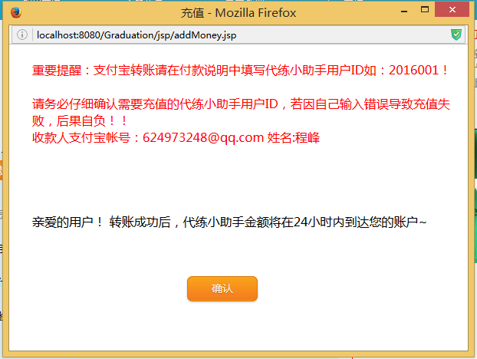
图5.4 充值框图
在充值页面中使用红色字体提示用户充值的规则：向收款人支付宝转账，并在备注中写明代练小助手用户的ID。使用这种充值方法也是因为我们无法申请到支付宝接口，具体的前面有说到。
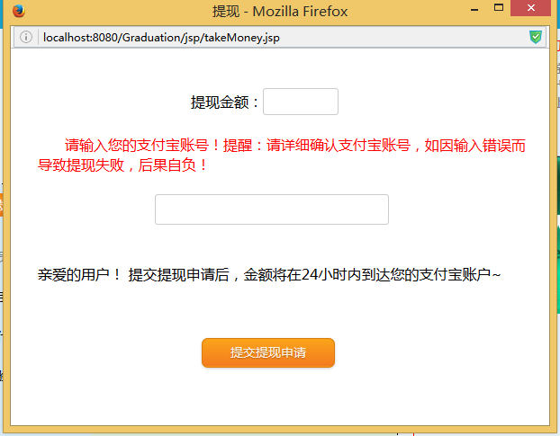
图5.5 提现框图
类似的，提现操作里面也向用户作了提示，并需要用户输入提现的金额和支付宝账号。提交提现申请后，回想数据库表中插入一条提现申请记录，在人员管理界面会有显示，等待管理员的处理。管理员通过用户输入的提现信息，进行相应的转帐处理后，用户的资金提现就算是完成了。
修改密码的界面设计很简单，只需要用户输入原密码和新密码即可，然后判断原密码是否正确，新密码是否符合“三个字符以上，十二个字符以下”的格式。
刚登录进来的时候，首页的右下角会浮起一个提示窗口，提示管理员及时处理异常订单和处理用户申请，或提示用户验收订单。

5.1.3 发单管理界面设计
发单管理界面顾名思义就是普通用户对自己的发单情况进行管理查询的操作界面，在此界面用户还可以对自己申请异常的订单进行处理追踪。效果如下：

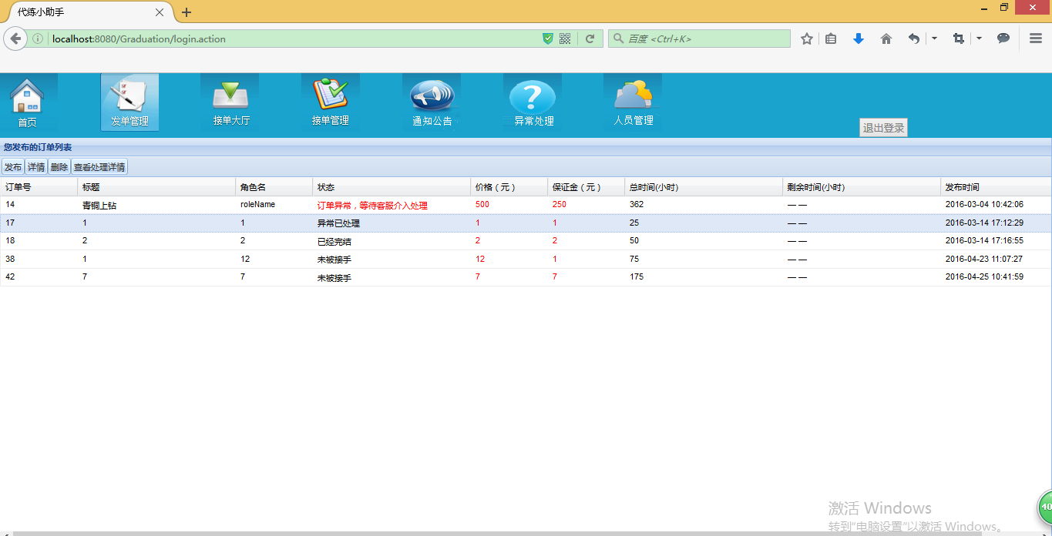
图5.6 发单管理界面图

在发布订单管理界面，我主要用到了Ext.js中的GridPanel组件，效果就如上图的表格所示。在这个表格中，显示的列有：订单号、订单标题、游戏角色名、订单状态、价格（元）、保证金（元）、总时间（小时）、剩余时间（小时）、发布时间等订单主要信息。如果要查看具体的订单详情，可以选中一行记录，然后点击“详情”按钮即可查看。还能选中一条“未被接手”的订单进行删除操作，而其他状态下的订单是不能删除的。如果订单的状态是“异常已处理”，还能查看这个订单的处理详情，如下图所示：
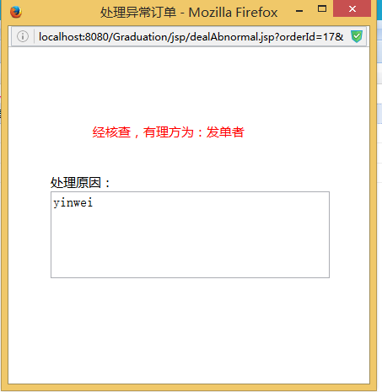
图5.7 异常处理框图

当选择发布订单操作，首先会判断用户是否设置了支付密码（有别于登录密码），如果没有，则先提醒用户设置；然后再判断用户是否有账号资金，如果没有则提示用户先进行充值。通过判断后弹出下图所示的窗口：
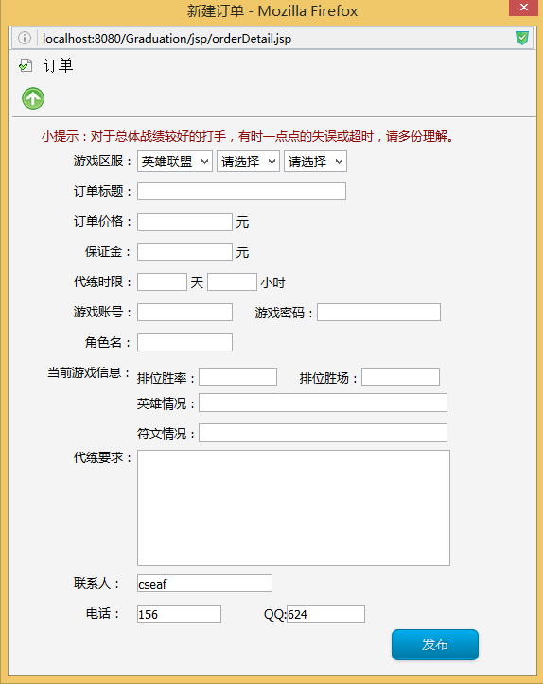
图5.8 发单界面图
在这个新建订单的界面，利用jquery代码对用户输入的订单信息作了一些检查，如不允许有内容为空，价格和保证金必须是数字等。还会比较订单的价格和用户资金，如果用户自己不足以支付订单价格，会提示建议用户降低订单价格或者进行充值。

5.1.4 接单大厅界面设计
接单大厅主要实现用户对那些已发布的订单进行详情查看之后选择接手与否，涉及到价格和要求时间等信息要着重确认后再进行接手判断。效果如下：

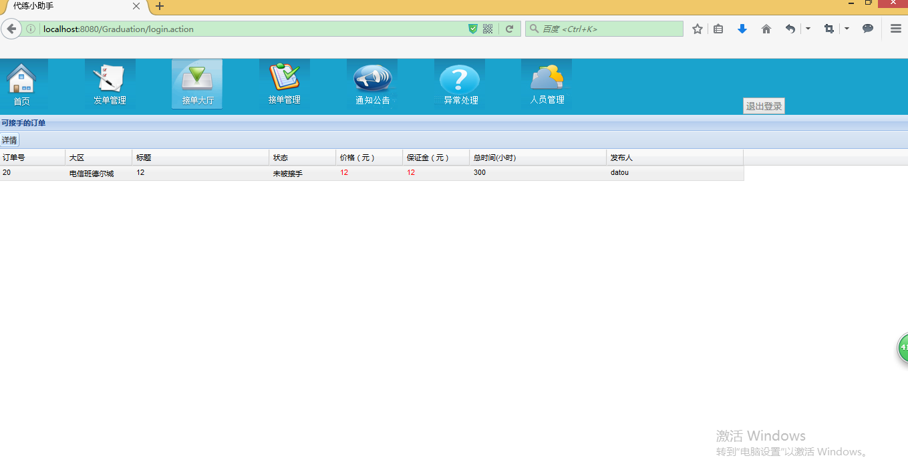
图5.9 接单大厅界面
接单大厅的表格中对订单的展示多了一个发布人，告诉用户这张订单是谁发的。点击详情打开展示订单详细信息的窗口后，会有一个“接手”按钮，点击后会判断这张订单的保证金和用户资金，如果用户资金不足以支付保证金，则会提示用户先进行充值。

5.1.5 异常处理界面设计
异常处理界面主要实现管理员用户对普通用户提交的异常订单申请进行详情查看，并对有理方进行客观判断最后进行真正处理。效果如下：

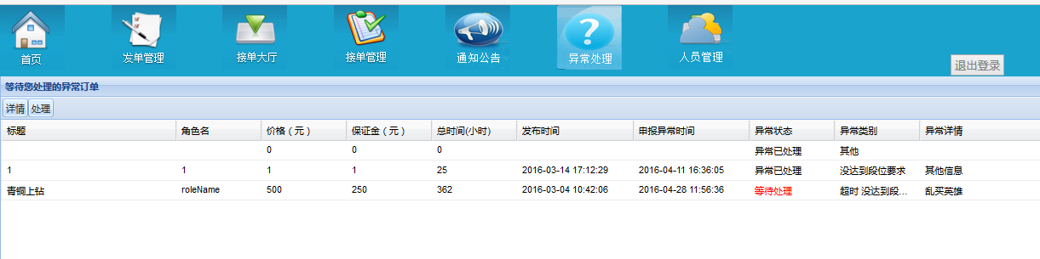
图5.10 异常处理界面
这个界面是管理员才能看到的界面，显示用户提交了异常的订单，状态分为“已处理”和“未处理”。表格中还特别地显示了异常的类别(主要有没达到段位要求和超时)，和异常的详情。管理员根据查看订单详情和异常类别、详情等，来对异常的订单作出处理。处理的界面如下图：
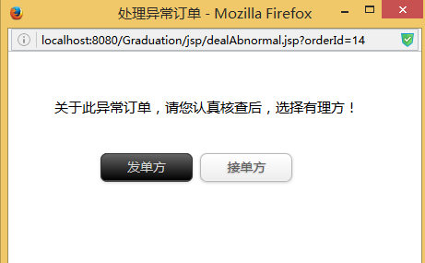
图5.11 有理方为发单方界面
当点击发单方或者接单方后，显示下图：
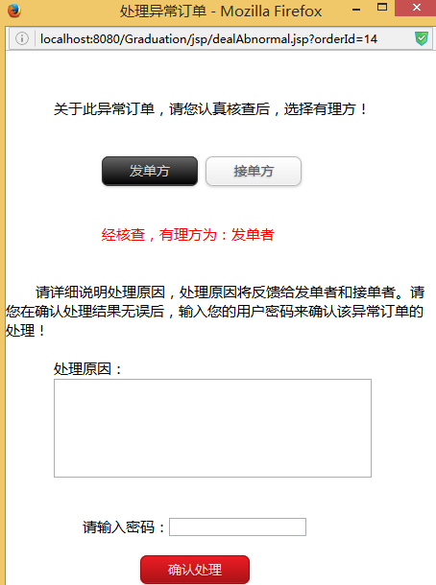
图5.12 异常处理原因界面
选择了有理方后，管理员必须填写处理原因，并且输入密码，因为这个涉及到双方用户的金额交易，所以必须慎重。确认处理后会将保证金和订单价格都划给有理方。这样，异常订单的处理就算完成了，双方用户登录后也能看到处理的详情。

5.1.6 人员管理界面设计
人员管理界面主要实现超级管理员对另外两种身份的用户进行权限修改。超级管理员通过对整个平台的运营情况进行把控的同时判断是否将某些用户权限升级或降级等。效果如下：

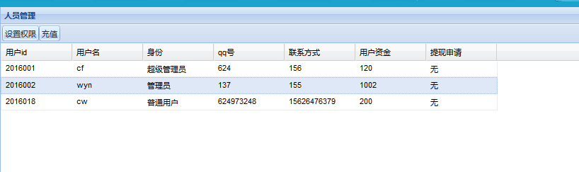
图5.13 人员管理界面
人员管理界面也是只有管理员和超级管理员才能看到的，在这个界面，Ext.js的GridPanel组件显示了用户id、用户名、身份权限、qq号、联系方式、用户资金和提现申请等基本用户信息。在这里，一般管理员可以对用户进行充值操作和处理他们的提现申请。而超级管理员特别地，可以设置除了自己的用户的权限，但是超级管理员不能设置其他人为超级管理员，这么做是为了保证超级管理员只有一个，避免权限混乱。设置权限的页面由几个用css美化过的按钮组成，方便超级管理员操作，如下图：
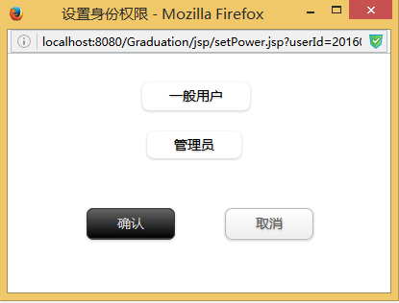
图5.14 人员权限设置

5.1.7 通知公告界面设计
通知公告界面主要实现用户对平台最新公告和维护更新内容的查看。效果如下：

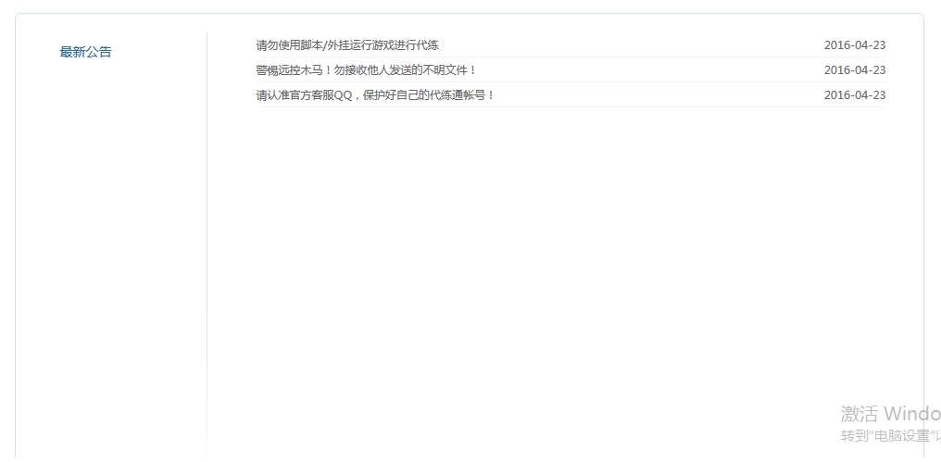
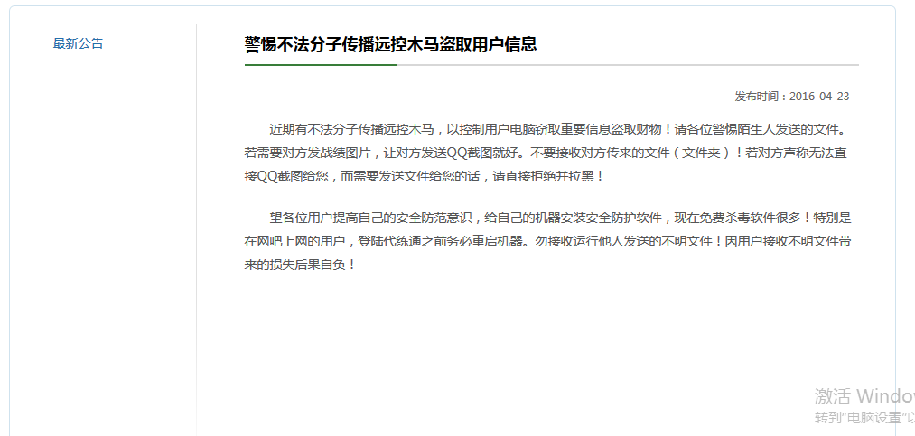
图5.15 通知公告界面
公告信息界面的设计比较简洁，点击左边的“最新公告”跳转到显示所有公告标题的页面，点击其中一条公告标题则会显示出具体公告内容。

5.2 主要框架和设计特色
网页现在的新标准是W3C。目前的模式是html+css+javascript，通俗地来说，就是html是网页的结构，CSS是网页的样式，javascript是行为。结构就是盖房子先要把结构建出来，然后用CSS来装饰。
设计我们这个代练平台的网页，当然主要用到javascript、html和css等技术了。众所周知，HTML，即超文本标记语言，是网络的通用语言,一种简单、通用的全置标记语言。它允许网页制作人建立文本与图片相结合的复杂页面，这些页面可以被网上任何其他人浏览到，无论使用的是什么类型的电脑或浏览器。CSS是Cascading Style Sheets的缩写，中文叫做层叠样式表，它能让我们更精确的控制网页版面的文字、背景、字型等，能让用html写出来的页面更加美观。利用html和css，就能够做出简洁美观的页面了。但是这种页面是静态的，只能看看，不具有任何互动性和功能性。这时就需要用到javascript了。Javascript是一种弱类型的脚本语言，浏览器中都有javascript的解释器，用以对这种脚本语言进行翻译运行。js通过执行程序脚本片段，我们可以对页面及页面上的元素进行操作，实现特定的功能与效果。有一些东西，我们用高级编程语言实现起来会相对麻烦，而用js，可能几行代码就可搞定。
在进行英雄联盟代练小助手的界面设计时，运用到了javascript的一个类库：jQuery和javascript的一个框架：Ext.js。
首先是jQuery：javascript虽然好用，但是使用过程中可能会有些繁琐的地方，代码重复、琐碎等问题。而jQuery就是为了解决这些问题，jQuery其实并不是多么复杂的东西，它本身就是用javascript来写的，是javascript的一个类库，也就是javascript封装的，方便编程的一些方法的集合。我在做界面设计的时候大量运用了jQuery，使得代码更加简练。
其次是Ext.js：Ext.js是一种用于开发前端页面的基于javascript的强大的框架。在做这个代练小助手平台之前，我用到过这个框架，见识了它的强大。使用Ext.js的话，可以减少调节css的工作量，有时候需要实现一样的页面效果，使用div+css来设计的话会有很多的代码并且后期不好调整和维护，而用Ext.js来开发可以避免这方面的困扰，因为Ext.js本身的约束很强，只要配置错误就不会有效果，而且css可以调整的地方相对比较少。只要正确使用，就会有一个统一的ui样式，而且看上去还不错。这个js框架提供了很多功能强大的组件，我在设计和实现小助手平台的时候主要用到了Ext.js的表格组件。

6 结论
截止到最后，本代练平台系统已经完成了课题研究的目的和要求。个人负责的客户端部分也已经将所有功能都实现，并能够和服务端整合连接流畅运行。在进行需求分析时关于具体功能模块的划分和设计，主要参考了前期调研所得数据结果同时参考了一些淘宝的类似梦幻西游代练平台的电子商务运营模式。
关于技术支持方面，主要运用myeclipse集成开发环境来实现Java开发，使用Tomcat作为web应用服务器，使用Firefox火狐浏览器作为web浏览器，使用MySQL作为网站数据库，使用JDBC使Java代码与数据库建立连接、发送操作数据库的语句并处理结果，这样的技术结合使得信息传播变得容易和经济。在初期进行测试的时候能及时发现每次运行过程中的不足和代码中的bug并能够及时跟进修改，多测试多修改，最后终于实现了期望的功能。本平台系统有以下几大特色：1.操作简单.模块和功能区域划分的特别清晰明显，每部分实现的流程都可以一步到位；2.权限明确严格.对于普通用户只有五个主要功能；管理员和超级管理员有7个主要功能；对于不同身份的用户在最上方直接显示出其拥有的功能模块，流程一步到位；3.平台的核心功能——订单管理功能完善，操作简单。更重要的是从它能很清楚的反应出订单的提交状况、超时状况等，能让管理者一目了然的知道订单的成功率，以便更好的管理并提高代练员的工作效率。
在开发初期做需求分析时我们就指出：研究所设计的游戏代练平台涉及到双方用户的交易，需要用到“在线充值”，“在线转账”等技术，但是支付宝方接口申请需要一定的条件，因为不管是银行支付还是第三方支付都需要与支付宝方签约，而他们签约的基本前提是：拥有独立自主的网站并且有该网站的绝对权限，并且内容正规健康合法，网站有实质内容且网站已经上线运行，最重要的是：域名要有信管局的有效备案。所以关于资金交易方面的操作我们虽然仍然采用用支付宝作为中间操作平台，但是为了实现功能的同时确保资金和用户信息的安全，我们采用人工管理员线下对资金方面的处理进行操作，超级管理员实时进行监管监察等等。我深知这种操作方法有一定的局限性，但是这是目前解决资金问题最安全可靠的方法了。本平台系统虽然还有不完美的地方，但是在多点时间和技术支持之后，一定会成为一款安全度和可靠度都很高的代练平台的。

参考文献
[1] 银代仁.关于网络游戏的发展反思[J];网络与信息;2011年09期
[2] 吴寅斐，何钦铭，吴大瑞.Struts分析及其应用研究[J].计算机工程, 2006, 32(16):44-45
[3] 宋金华.Struts2框架中Session对象分析及应用研究[J].现代计算机:专业版, 2014(20):41-44
[4] 谢宗旺，方旭升.基于Struts2和Spring框架的Web整合开发研究[J].价值工程, 2011, 30(7):168-169
[5] 孙卫琴.Tomcat与JavaWeb开发技术详解[M].电子工业出版社.2013
[6] 陆舟.Struts2技术内幕：深入解析Struts架构设计与实现原理[M].北京:机械工业出版社,2012.
[7] 林学良.JSP&Servlet学习笔记[M].清华大学出版社.2012
[8] 萨师煊，王珊.数据库系统概论(第三版)[M].北京：高等教育出版社，2012
[9] 王海涛，-贾宗璞.基于Struts和Hibernate的Web应用开发[J].计算机工程,2011,37(9):113.
[10]龚瑜江,红黄永.基于Struts的Web开发[J].计算机与数字工程,2009,37(232):58-62.
[11] 于洪.基于MySQL数据库的Java Web开发中的中文乱码问题[J].信息与电脑, 2015(16)
[12] 靳宗信.基于J2EE+Tomcat5.0+MySQL5.5应用开发中乱码问题研究[J].现代计算机:专业版, 2010(15):7-9
[13] Buell.Datastructures using Java. Jones&Bartlett Learning.2013
[14]Alice Woudhuysen. China internet: The long march toward e-commerce [J]. the economist intelligence unit. 2010
[15] AM Shultz，OK Farha，JT Hupp，ST Nguyen.A catalytically active, permanently microporous MOF with metalloporphyrin struts.[J].Journal of the American Chemical Society, 2009, 131(12):4204-5

致谢
对于我本身而言，由于个人能力的原因会特别珍惜每次课程设计、团体小项目这种学习机会。这对于我而言是非常可贵的，能够吸收到更容易理解的思路，并且提升自己的综合能力。所以先感谢毕业设计这个机会本身，让我在临近毕业之前有最后一次这样的机会，也对大学四年的学习交一份答卷。
对于我的指导老师郭四稳老师，除了感谢还有钦佩和敬仰。之所以在学校系统统一选课题选老师之前我就去找郭老师麻烦他做我的指导老师，那是因为他是我在大学四年最喜欢的老师，他曾经在我大二时教过我的面向对象也是我大学四年掌握的最好考试成绩最高的一门课了。那时候我C++基础没有同班的男生那么好，但是郭老师上课的方式恰恰不同于别的老师那样已课件为主，对于每节课的重点都以实际操作程序代码为主要方式教授于我们，这种方法我非常的受用。上实验课时也是不懂就问，那时候抱着一种不怕多错，就怕不问的态度学习，郭老师也是每次都会亲自在电脑面前操作演示正确的规范给我们，直接面对代码弥补了我这方面的欠缺，也使得我对专业课多了很多兴趣和信心。再回归到这次毕业设计，从初期如何选题选方向，我们就去老师办公室探讨过多次，老师也非常耐心的给过我们很多项目建议；在中期进行实际开发时，每每遇到问题我们也是跟老师求助，由于不再学校不能面对面交流，老师每次都会认真的回复我们的短信和邮件，让我们十分感动；在后期开始写毕业论文时，关于分工、重点内容的安排甚至于格式排版等问题，老师也会认真帮我们解决并给与中肯的修改意见。所以这次毕业论文的顺利完成，除了我和组员两人的付出之外，老师功不可没。希望我们毕业以后，像郭老师这样朴素又有能力的老师，能够一切顺利，事业和生活都像我们祝福的那样。感恩！
对于我的搭档程峰同学，他在整个毕业设计从开始到结束都给予了我极大的帮助。他项目经验比较丰富，在整个系统的需求分析确定之后他会参考我的意见和能力客观的将整个任务进行功能划分并将每个细节应当注意的问题都跟我讲清楚。在开发过程中遇到不懂的问题他也会不厌其烦的通过案例让我从逻辑层面上搞懂原理，学会了举一反三。跟他合作的过程让我看到了他身上作为一个优秀的IT人才的冷静和严谨。这也恰恰是我的不足。所以我要感谢他这段时间给予我的帮助，让我在沟通和专业能力方面都有很大的进步。没有他我们的毕业设计不会这么顺利的完成，有了这次合作经验，在以后的团队合作中我也会更加有主动意识和钻研精神。
最后，我想说的是：大学的环境可能会让人变得浮躁，即将面对的社会可能会让人迷茫，但是我仍然希望我们的同学还有所有的年轻人都能珍惜每一次的学习机会不要碌碌无为。总之，希望这篇论文的结束不要成为我们学术思考的终点，也希望前面这句话不只是希望。致谢！

